EXMO. SR. PRESIDENTE DA CÂMARA MUNICIPAL DE SUMARÉ

Indico ao Exmo. Sr. Prefeito Municipal, a ele solicitando e esse junto ao departamento competente, para que sejam feitas, com a máxima urgência, a **ROÇAGEM impeza e retirada de entulhos no entorno dos terrenos onde estão instaladas as academias e sobre tudo a MANUTENÇÃO dos equipamentos danificados de TODAS AS ACADEMIAS AO AR LIVRE da cidade de Sumaré**, de forma a torná-las seguras, atrativas e funcionais ao público.

A medida se faz necessária, considerando que o mato alto propicia a proliferação de insetos e animais peçonhentos, dificultando, por si só, o acesso aos equipamentos urbanos destinados a prática de exercícios físicos, enquanto a falta de manutenção dessas academias causa riscos de acidentes aos usuários, além de comprometer a sua finalidade intrínseca, qual seja, proporcionar lazer gratuito ao ar livre, benéfico à saúde de jovens, adultos e até mesmo idosos.

Sala de Sessões, 10 de julho de 2023

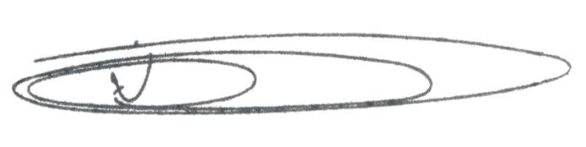

**NEI DO GÁS**

VEREADOR

*(Cidadania)*